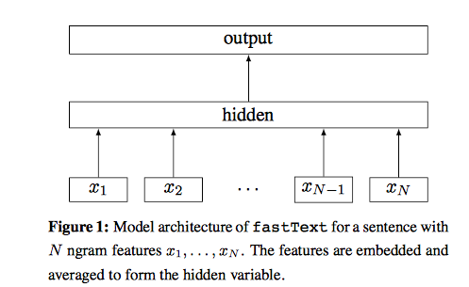

word2vec是一个无监督算法，而fasttext是一个有监督算法。word2vec的学习目标是skip的word，而fasttext的学习目标是人工标注的分类结果。

1. word2vec要求训练样本带有“序”的属性，而fasttext使用的是bag of words的思想，使用的是n-gram的无序属性。

**V.S. 深度神经网络**

fasttext只有1层神经网络，属于所谓的shallow learning，但是fasttext的效果并不差，而且具备学习和预测速度快的优势，在工业界这点非常重要。